1. 登录

属性：

用户名：username

密码：password

提交Action:登录action

功能：完成登录

二，个人界面

教师：

回显信息：

个人信息

项目

提交Action:注销action

此时，session里键值对为：

"userName", username

"userId", userBean.getId()

"role", userBean.getRole()

1管理员，2教师，3学生

"userBean", userBean

"projectNum", projectNum

项目个数

"projectIdList", projectIdList

存放项目id的ArrayList

"projectId_BeanMap" projectId_BeanMap

id-projectBean对应的哈希表

bean里，priority代表项目的性质

1老师建的工程实践，2学生建的工程实践，3个人兴趣项目，4比赛项目

返回字符串——“teacher”

功能：

显示基本信息，注销功能

学生：

回显信息：

个人信息-需要后台数据

显示他的校园工程实践项目的详细信息

此时，session里键值对为：

"userName", username

"userId", userBean.getId()

"role", userBean.getRole()

1管理员，2教师，3学生

"userBean", userBean

"teamIdList", teamIdList

ArrayList<Integer>存放所属团队id的表

"teamId_projectBean", teamId_projectBean

较复杂，key为团队id，value为该团队承接项目的哈希表，

HashMap<Integer, HashMap<Integer, ProjectBean> >teamId_projectBean

如上

提交Action:注销action

功能：

显示基本信息，注销功能

三，项目

3.1新建项目

属性：

项目名称:name

申请项目截止日期:applyBeforeDate

截止日期:finishDate

项目有效日期:survivalDate

项目最大队数:teamMax

项目最大人数：memberMax

关键：keyword

项目介绍:info

requirement

gain

（传文件）答 ppt-dabiant

(传文件) 开题ppt-kaitit

提交action:新建项目action

功能 为新建项目录入信息

3.2查找项目

属性：

查询关键字-search

提交action：查询现有项目的action

功能：查找现有的项目

回显信息：项目名称，项目建立时间，组长姓名

3.2.1点击项目名称时查询项目详情

属性：

项目名称：itemname

提交action：查询项目详细信息的action

功能：通过点击项目里表里的一个项目可以查询项目的完整信息

3.3项目信息显示

回显信息：

需要回现项目的全部信息

属性：

组员的id：zuyuanid（有多各组员）

提交action：个人贡献率查询action

提交action:个人代码量查询action

提交action:个人信息查询action

-------------------------------------------------------------------------------------------------------------------------------

1. 登录

点击“登录”执行LoginAction：获取自身的信息

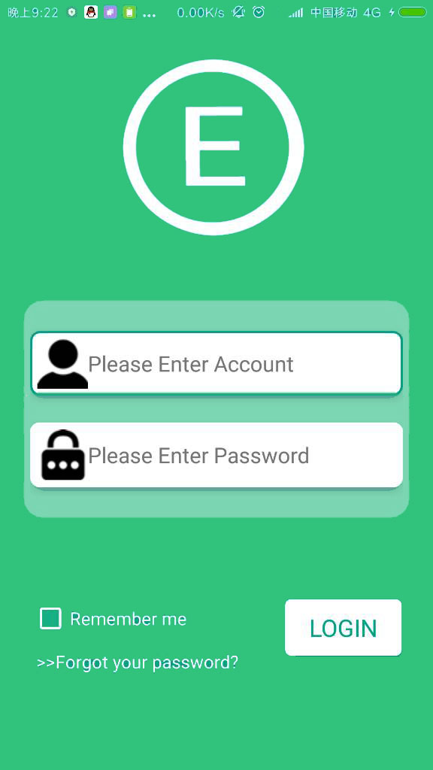

这由我来控制这些Action什么时候执行，我请求你执行就行

如果登录成功执行“获取团队列表Action”，因为第一个界面就是团队——团队列表

如果登录成功执行“获取用户头像Action”

如果登录成功执行“连接至WebSocket的Action”

1. 团队

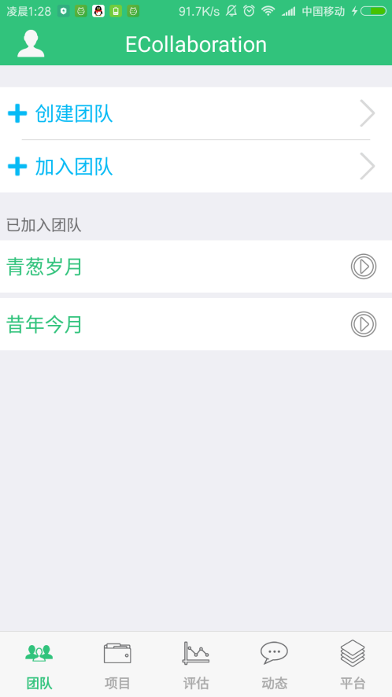

1.点击“创建团队”跳转如下界面

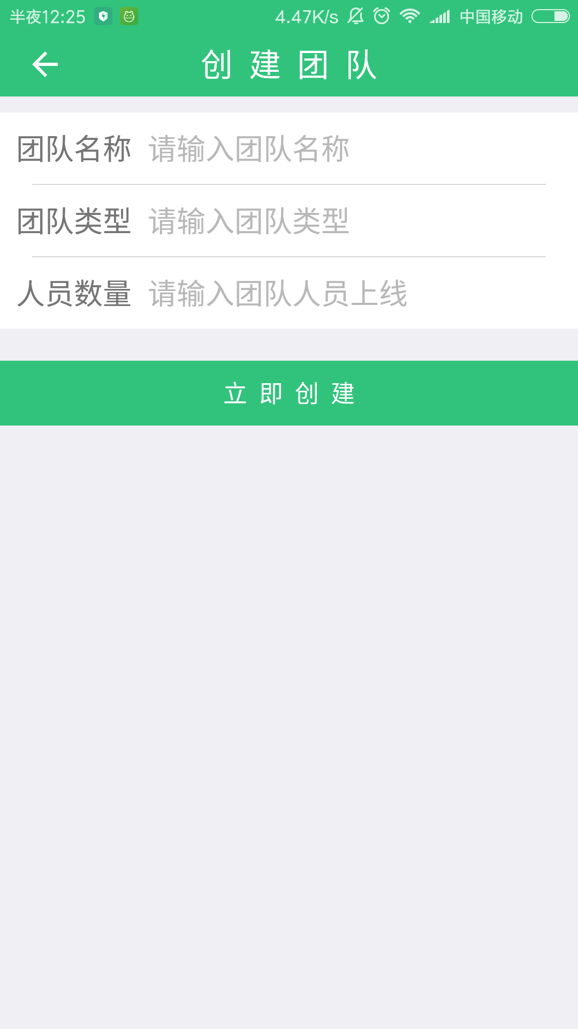

点击“立即创建”发送“创建团队Action”给后台

appCreateTeam

传给服务器，以下变量名不能错：

teamName

description

memberMax

服务器返回值：

result-“success”

teamBean-teanBean

或者创建失败

result-“fail”

1. 点击“加入团队”跳转如下界面

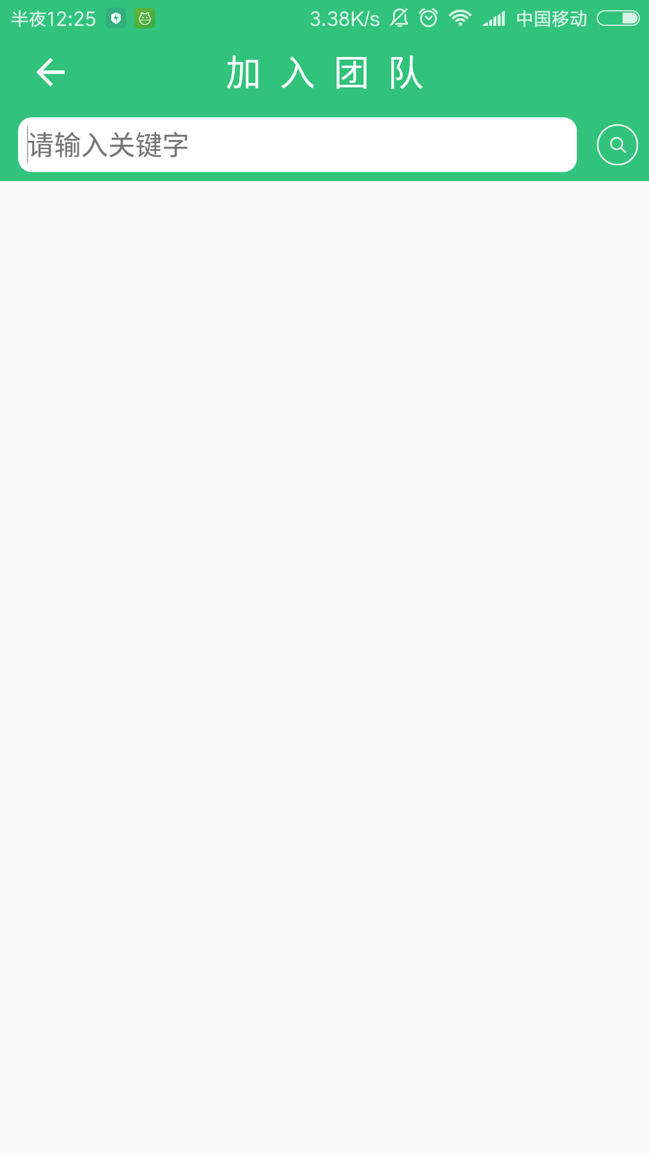

点击“搜索”按钮根据关键字执行搜索Action如下图：

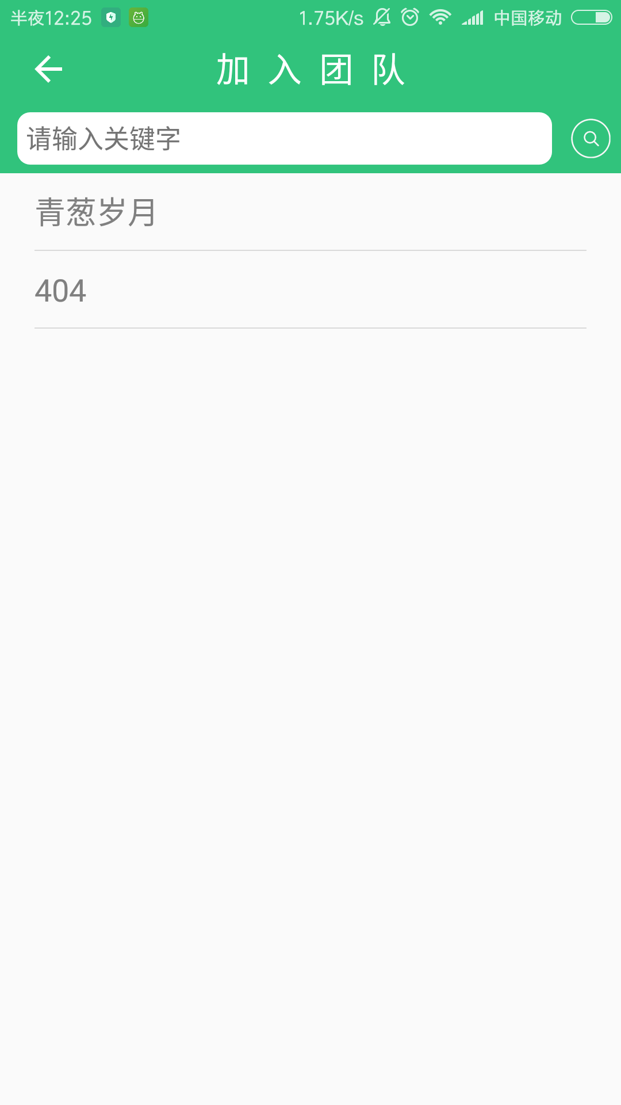

点击每个条目出现团队详细信息和对话框：

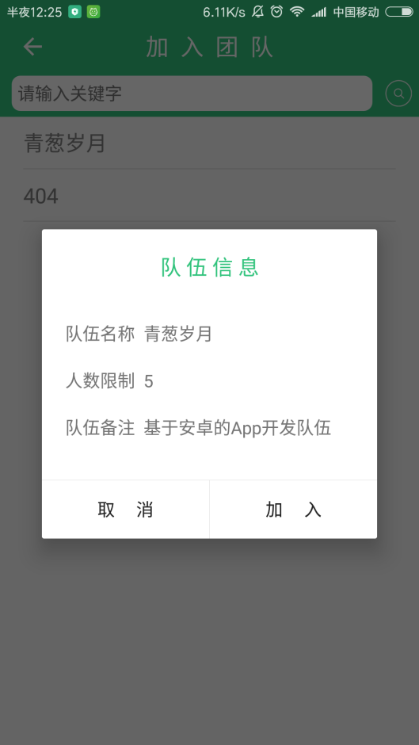

点击“加入”发送申请加入团队的Action

1. 点击已经“我加入的团队”这个列表的条目执行“获取团队各种信息的Action”如下图

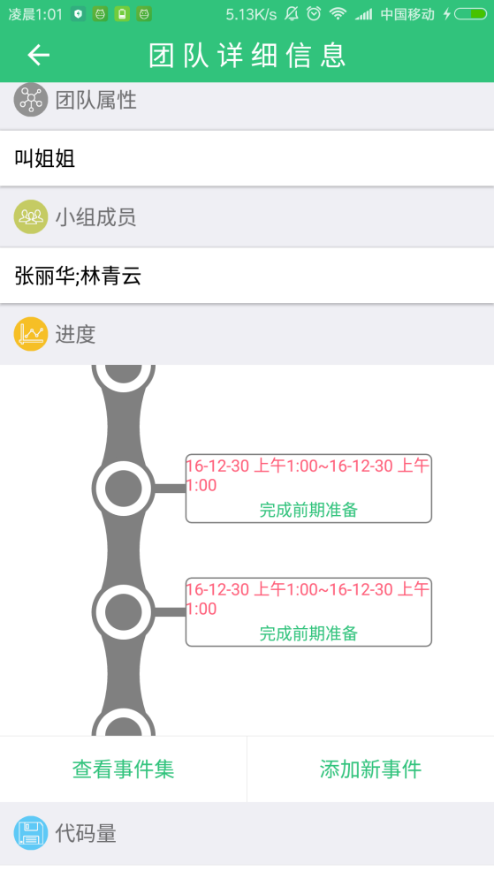

点击查看事件可以查看我们这个队伍队员都干了什么

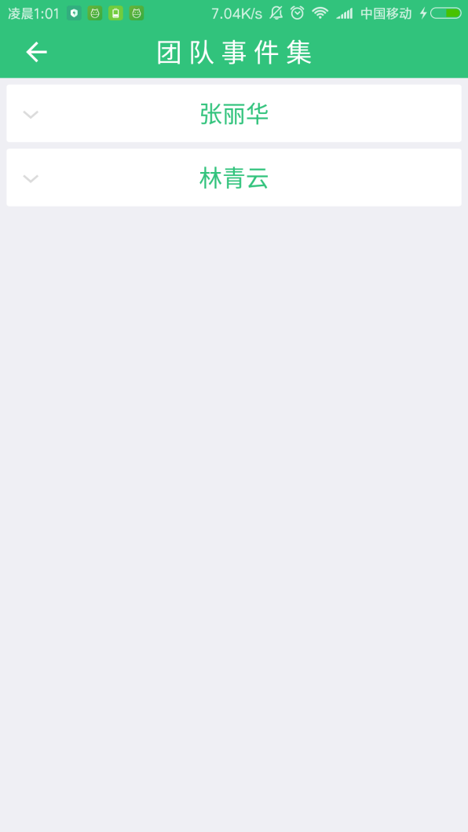

点击“添加事件集”如下所示：

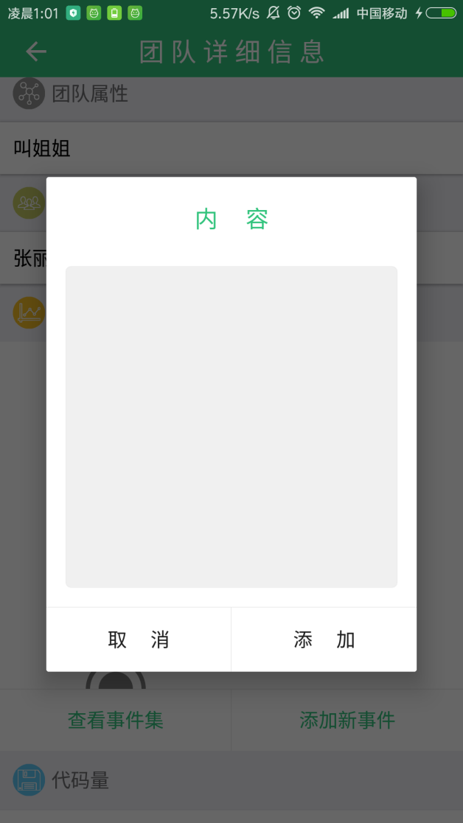

点击“添加”执行“添加新事件（任务）Action”

任务或者事件是自己添加自己的，进度是由老师来安排，老师可以不安排

点击计划的节点可以完成该计划节点（由灰色变为绿色）发送“完成该计划该节点Action”

1. 项目

执行“获取所有项目的Action”如下图，显示所有我创建的项目

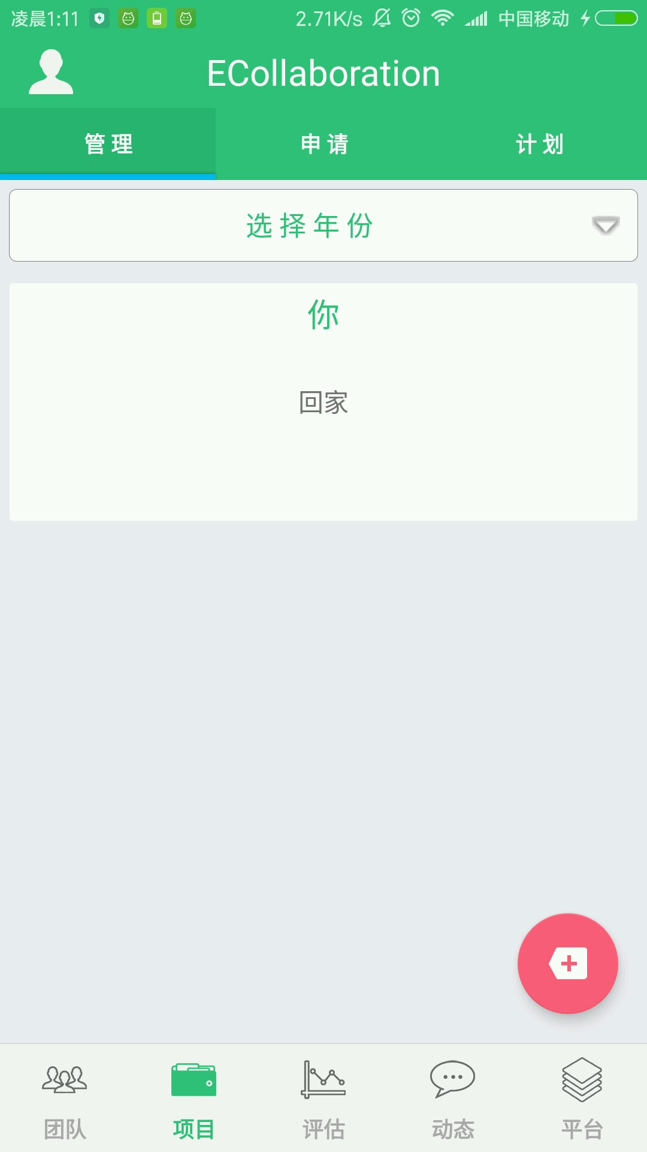

1. 点击项目之后执行“获取这个项目详细信息的Action”比如各个执行团队

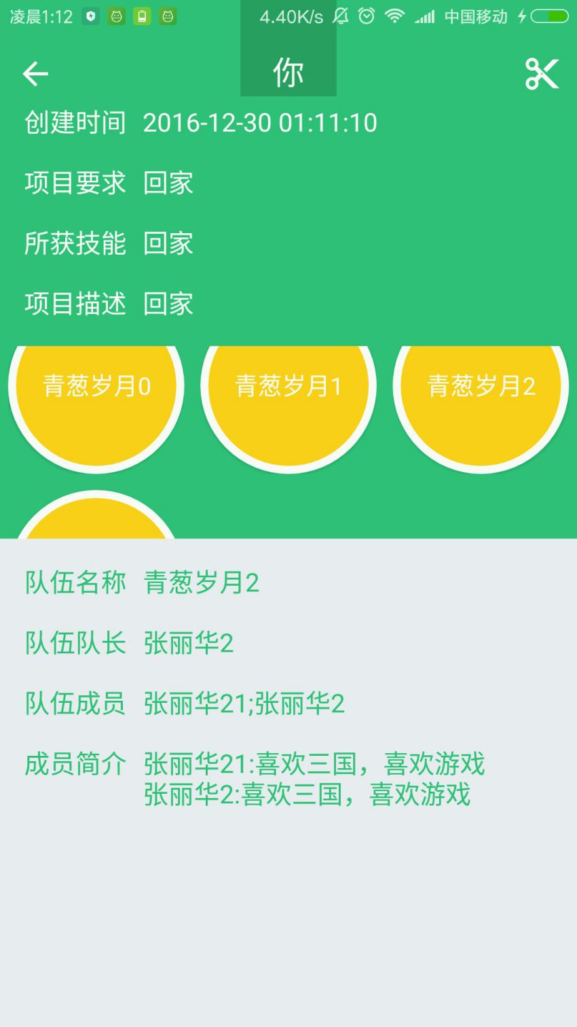

1. 添加项目，可分为添加工程实践或者兴趣，类似，现在以添加工程实践为例

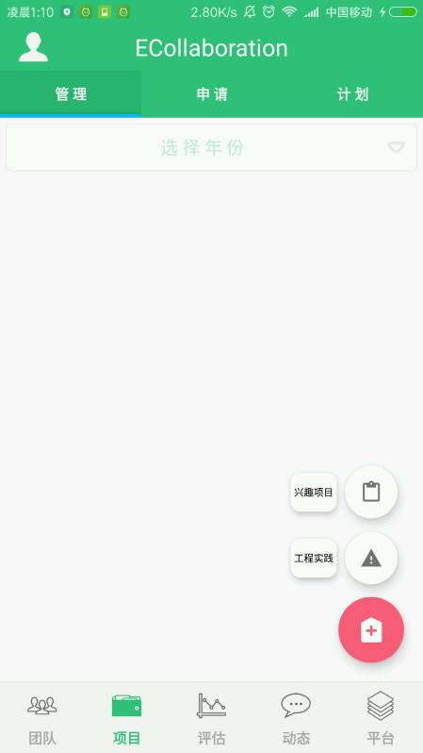

点击工程实践如下图：

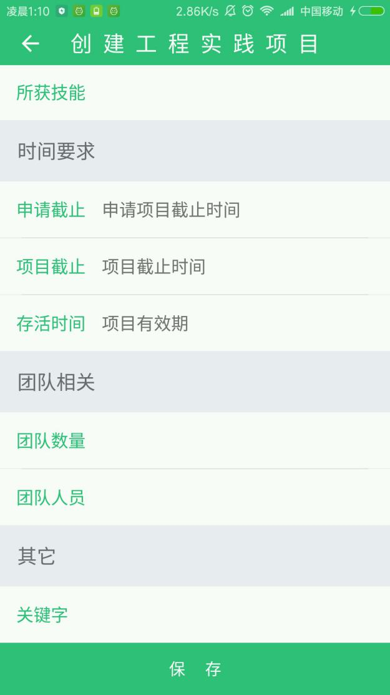

点击“保存”执行“添加工程实践项目的Action”。

1. 申请：

可以选择搜索的方式 如下图，选择玩跳转至输入框

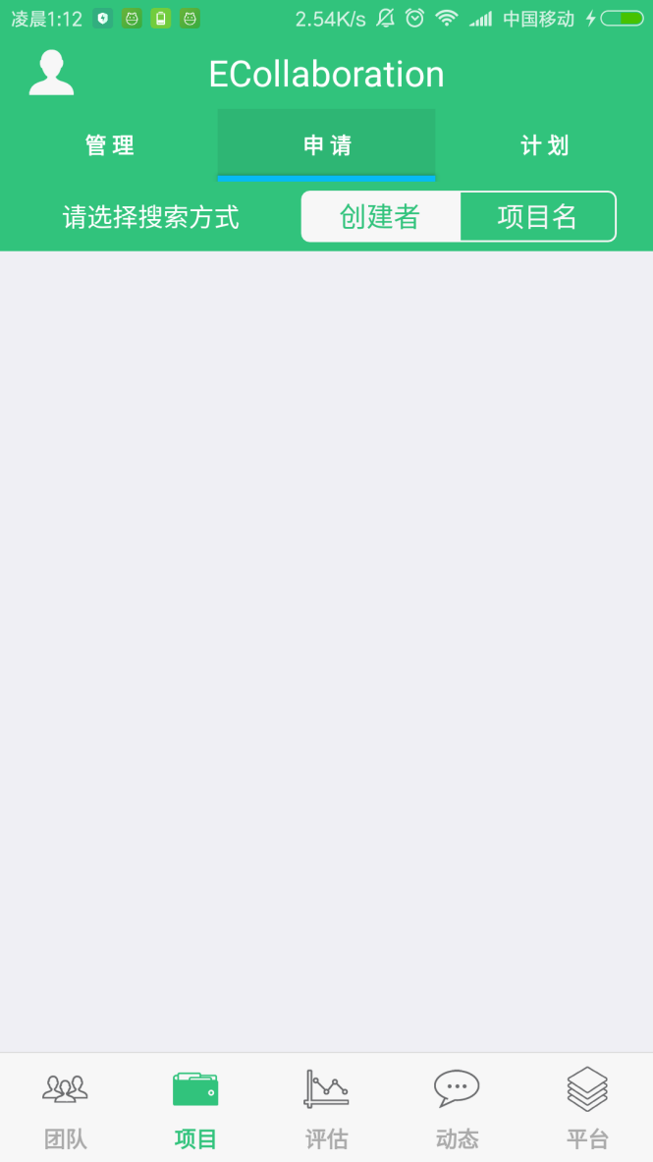

如下图

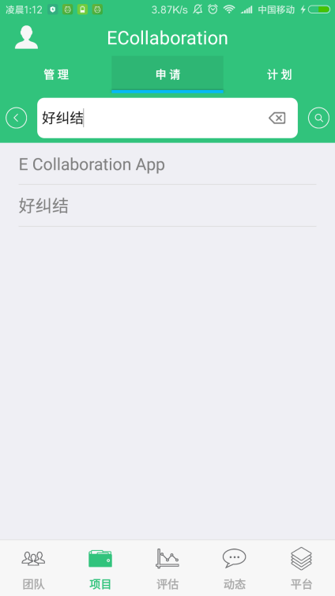

点击“搜索”执行“项目搜索的Action”，返回符合的项目列表。

4.点击列名条目执行“获取该项目详细信息的Action”

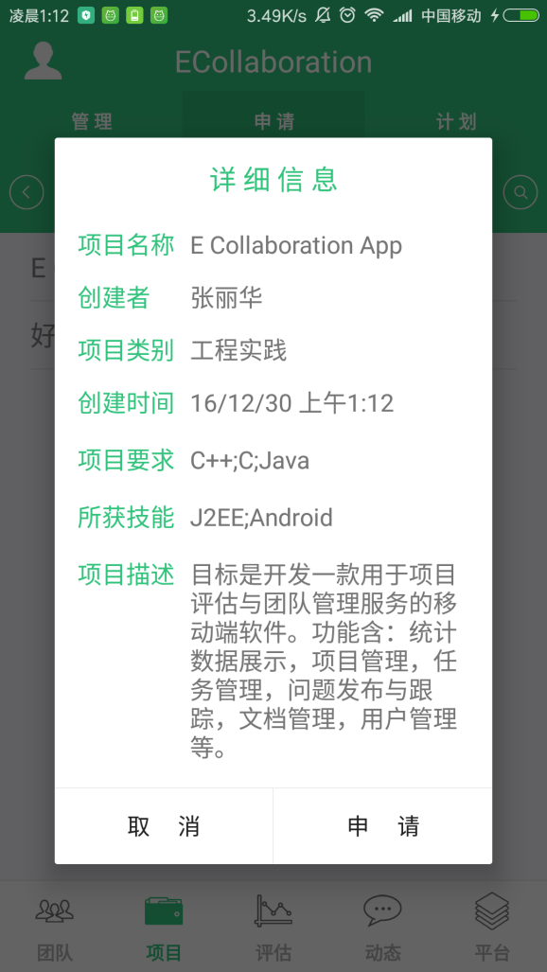

点击“申请”，发送“我要申请该项目的Action”，由后台再转发至这个项目的创建人。

1. 计划管理——三种操作，删除和添加，或者分配给相应的项目

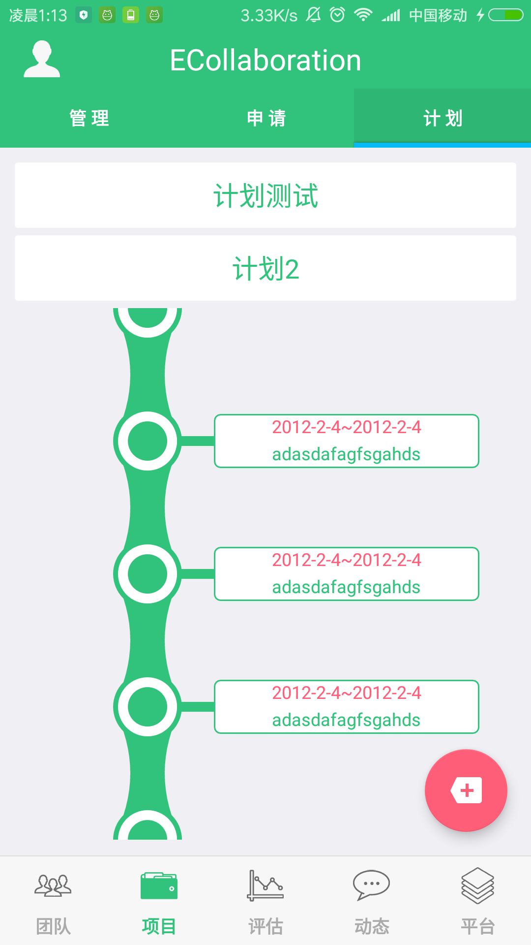

具体还没想好怎么实施。

1. 评估

用于对我下属的所有团队的个人进行评估

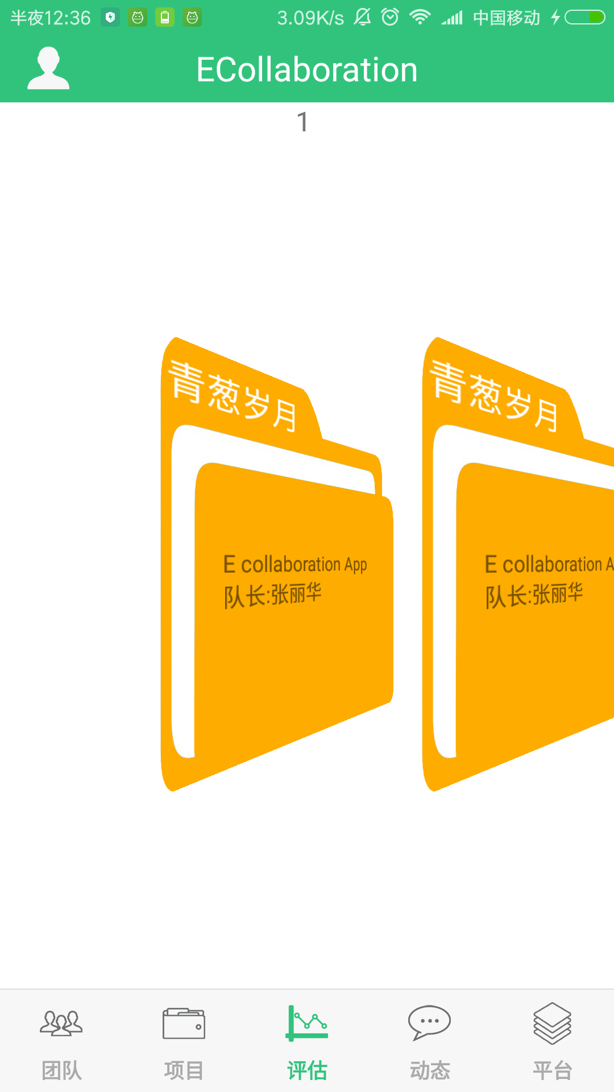

1.点击团队之后执行获取团队信息的Action，如进度等如下图所示

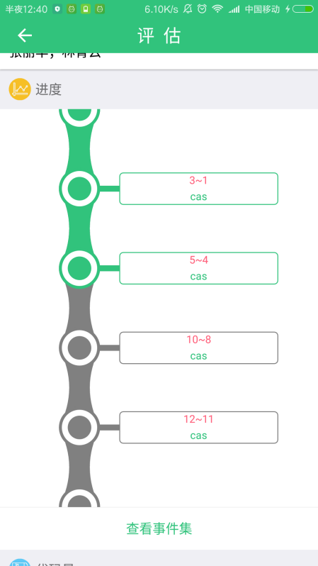

2.点击“查看事件集”可以查看每个队员都做了什么

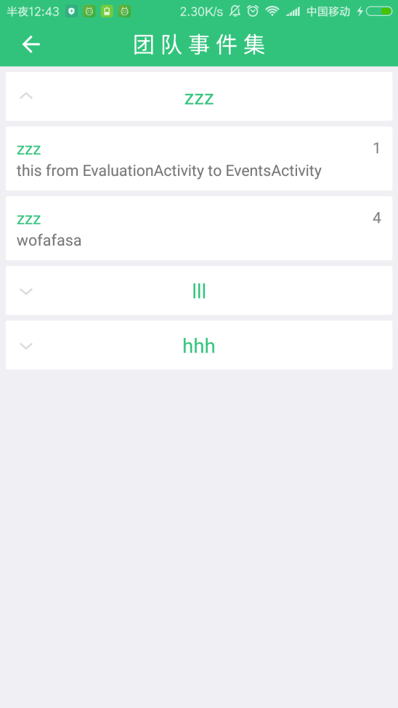

1. 点击“立即评估”可以对该团队的各个人员进行估分，我是想着有老师来调整比例，比如代码量站分数的多少，文件量，任务集（事件集）等，有后台按照老师设置的这个比例和每个成员干的这些活占的比例自动生成分数，如张三的代码量占团队代码量的50%，李四20%，王五30%，老师设置代码只占总成绩10%，之后相乘或者等等。。

点击“确定”执行评估的Action：

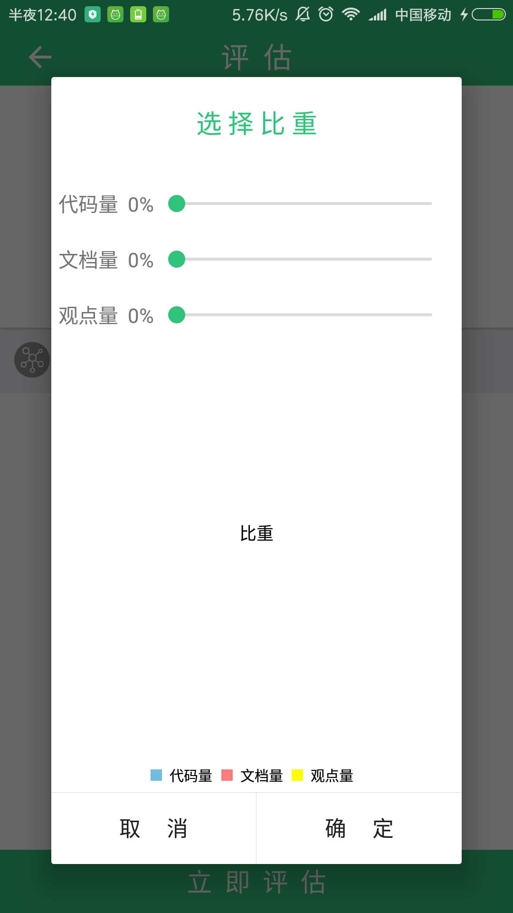

1. 动态

1.包括所有发送过来的信息，包括通知（有WebSocket发送），申请，申请又包括团队申请和项目申请，当点击“收到的通知”发送“获取所有申请的信息的Action”

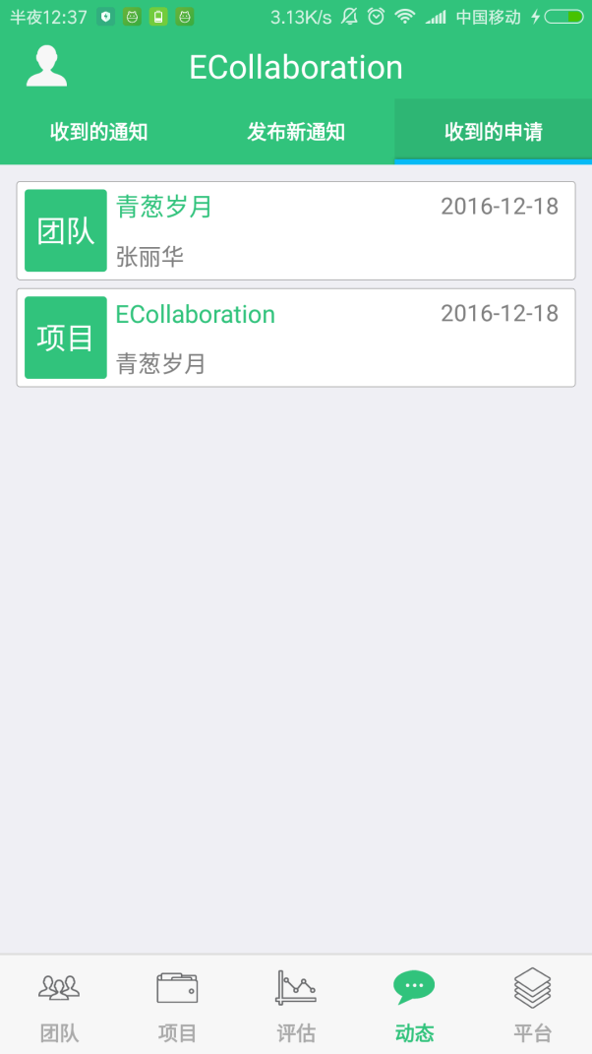

1. 点击条目的时候执行”获取该条申请详细信息的Action”如下图所示：

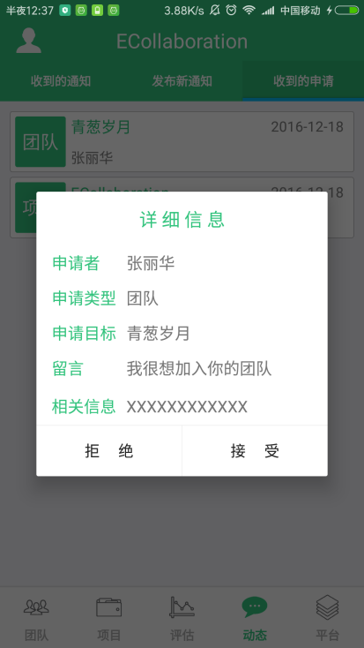

点击“拒绝”发送“拒绝Action”

点击“接受”发送“接受Action”

1. 点击“发送新通知”如下图选择好发送人员：

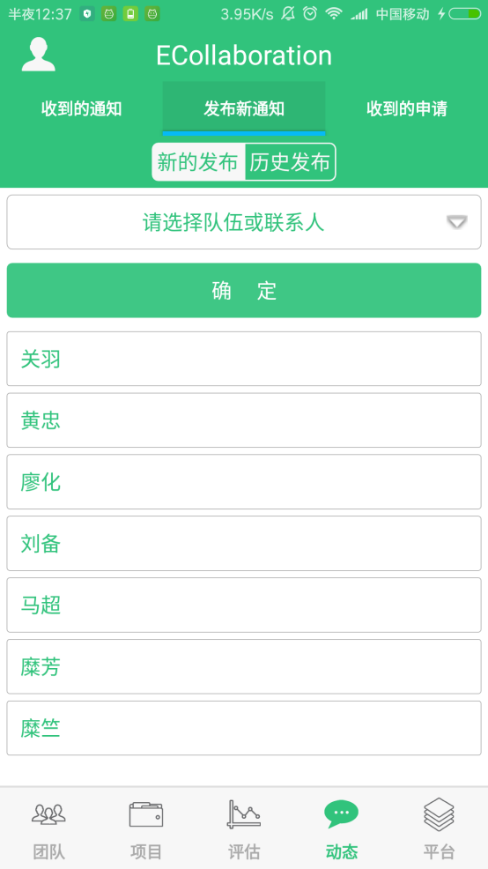

点击确定如下图：

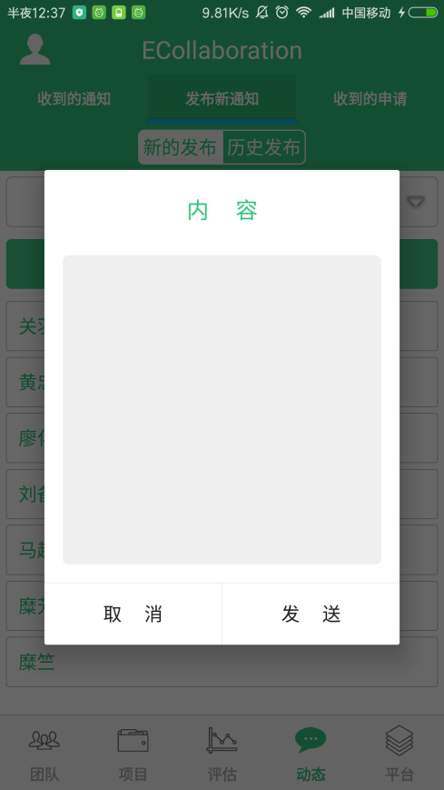

点击“发送”执行“发送通知的Action”

1. 平台

林青云全权负责